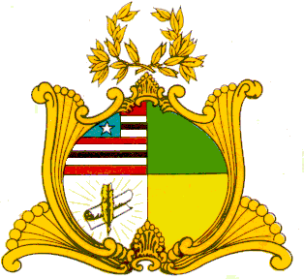

ESTADO DO MARANHÃO
ASSEMBLEIA LEGISLATIVA DO MARANHÃO
Diretoria Geral da Mesa

PROJETO DE RESOLUÇÃO LEGISLATIVA N° 006/2020

EMENTA: Concede Medalha do Mérito Legislativo Manuel Beckman ao Senhor Dimas Salustiano da Silva.

Art. 1 ° - Fica concedido a Medalha do Mérito Legislativo “Manoel Bequimão” ao doutor DIMAS SALUSTIANO DA SILVA, natural de São Luis-MA.
Art. 2° - Esta Resolução Legislativa entrará em vigor na data de sua publicação, revogadas as disposições em contrário.
PLENÁRIO DEPUTADO “NAGIB HAICKEL” DO PALÁCIO “MANOEL BECKMAN”, em São Luís, 06 de fevereiro de 2020.

Deputado ZÉ INÁCIO
Deputado Estadual-PT

JUSTIFICATIVA

Dimas Salustiano da Silva nasceu em São Luis/MA, em 11 de agosto de 1964. Formou-se em Direito pela Universidade Federal do Maranhão (1990), fez mestrado em Direito pela Universidade Federal do Paraná (1996) e doutorado pela Pontífica Universidade Católica de São Paulo (2000).
Atualmente Dimas Salustiano é professor adjunto da Universidade Federal do Maranhão, advogado, fundador da Faculdade São Luis, Fundador da UNISULMA (Imperatriz), Membro da Comissão Nacional de Estudos Constitucionais do Conselho Federal da OAB e sócio do escritório “Garcia e Silva - Advogados”. Tem experiência na área de Direito, com ênfase em Direito Constitucional, Direito Administrativo, Direito Ambiental e Direito Urbanístico, atuando principalmente nos seguintes temas: constituição, direito étnico, diferença étnica, direitos metaindividuais e acesso à justiça, hermenêutica jurídica e história do direito. Foi agraciado com as medalhas: Mérito Legislativo da Câmara Municipal de Imperatriz e Simão Estácio da Silveira da Câmara Municipal de São Luis. O professor Dimas Salustiano, é um renomado profissional, onde já ocupou vários cargos em instituições superiores privadas e na Universidade Federal do Maranhão. Daí a homenagem que o Poder Legislativo prestará ao ilustre professor do nosso Estado, concedendo-lhe a Medalha do Mérito Legislativo Manuel Beckman.

